Муниципальное бюджетное дошкольное
образовательное учреждение
«Детский сад комбинированного вида №45»
муниципального образования города Братска

«Рекомендуемая художественная литература для детей старшего дошкольного возраста на тему «Экология»

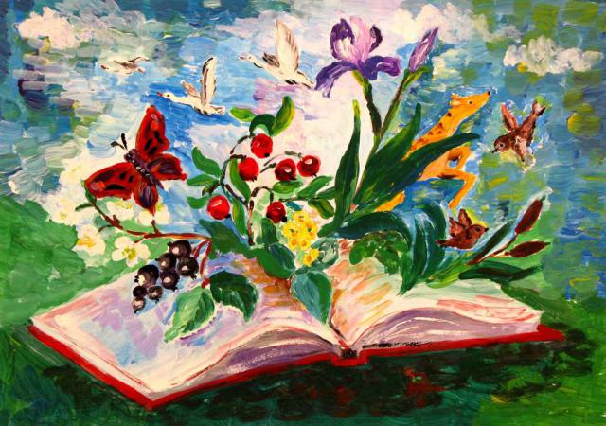

Составила: Дьячкова Н.И
воспитатель I кв. категории
МБДОУ «ДСКВ № 45»

В последнее десятилетие экология переживает небывалый расцвет, становится все более значимой наукой.
Сейчас слово "экология" встречается во всех средствах массовой информации. И не одно десятилетие проблемы взаимодействия природы и человеческого общества волнуют не только ученых, но и писателей. Неповторимая красота родной природы во все времена побуждала браться за перо.
Сколько писателей в стихах и в прозе воспели эту красоту! В своих произведениях они не только восхищаются, но и заставляют задуматься, предупреждают о том, к чему может привести неразумное потребительское отношение к природе.
Все писатели, как убежденные ценители подлинной красоты, доказывают, что влияние человека на природу не должно быть губительно для нее, ведь каждая встреча с природой - это встреча с прекрасным, прикосновение к тайне. Любить природу - значит, не только наслаждаться ею, но и бережно к ней относиться!

Аким Я
«Неумейка»
Аксаков С.
«Аленький цветочек»
Аксенова О.
«Приезжайте в тундру к нам»
Александрова З.
«Дозор»
«Мишка»
«Мишкины соседи»
Алексеев С.
«Снегирь»
Алексеева А.
«Колокольчик»
Андерсен Г.Х
«Гадкий утенок»
«Дочь болотного царя»
«Дюймовочка»
«Новое платье короля»
«Огниво»
«Оле – Лукойе»
«Принцесса на горошине»
«Свинопас»
«Старый дом»
«Стойкий оловянный солдатик»
Антошкин Е.
«Старичок – лисовичок»
Барто А.
«Вам не нужна сорока?»
«Медвежонок – невежа»
«Игрушки»
«Лебединое горе»
Баумволь Р.
«Клетчатый гусь»
«Синяя варежка»
Берестов В.
«Как найти дорожку»
«Веселое лето»
«Мишка, мишка, лежебока»
Бианки В.
«Как муравьишка домой спешил»
«Красная горка»
«Лесной колобок – колючий бок»
«Песные домишки»
«Лис и мышонок»
«Муравей и стрекоза»
«Теремок»
«Хвосты»
«Чей нос лучше?»
«Первая охота»
«Мышонок Пик»
Биссет Д.
«Расскажу хоть сейчас»
Братья Гримм
«Бременские музыканты»
«Горшок каши»
«Семеро храбрецов»
«Три брата»
Виеру Г.
«Ежик и баран»
«Стрекоза»
Гаршин В.М
«Лягушка – путешественница»
Горький М.
«Воробьишко»
Даль В.И
Заходер Б.
«Про мохнатых и пернатых»
«Серая звездочка»
«Сказка про доброго носорога»
«Топ – топ»
«Школа для птенцов»
Катаев В.
«Цветик – семицветик»
Ладонщиков Г.
«Зимние картинки»
«Солнце землю радует»
Маршак С.
«Веселые чижи»
«Где обедал воробей»
«Двенадцать месяцев»
«Где обедал воробей»
«Сказка об умном мышонке»
«Усатый полосатый»
«Хоровод»
Маяковский В.
«Конь огонь»
«Майская песенка»
«Это книжечка моя про моря и про маяк»
Носов Н.
«Бобик в гостях у Барбоса»
«Живая шляпа»
«Огурцы»
Перро Ш.
«Кот в сапогах»
«Золушка»
«Красная шапочка»

